

课 程 实 验 报 告

课程名称：面向对象程序设计
实验名称：继承对象的整型队列编程

院 系 ：计算机科学与技术
专业班级 ： CS1707
学 号 ： U201714786
姓 名 ： 王占成
指导教师 ： 纪俊文

2019年 11月 4日

- 需求分析
- 题目要求
整型队列是一种先进后出的存储结构，对其进行的操作通常包括判断队列是否为空、向队列顶添加一个整型元素、出队列等。整型队列类型及其操作函数采用面向对象的C++语言定义，请将完成上述操作的所有函数采用C++编程。然后写一个main函数对队列的所有操作函数进行测试。注意，请用实验三的SATCK继承形成新的类QUEUE。分析说明除构造函数以外的函数，加virtual说明与不加virtual说明有无区别。并说明为什么不将s2也作为基类。
class QUEUE：public STACK{
STACK s;
public:
QUEUE(int m); //每个栈最多m个元素，要求实现的队列最多能入2m个元素
QUEUE(const QUEUE&q); //用队列q拷贝初始化队列
QUEUE(QUEUE&&q); //移动构造
virtual operator int ( ) const; //返回队列的实际元素个数
virtual int full ( ) const; //返回队列是否已满，满返回1，否则0
virtual int operator[ ](int x)const; //取下标为x的元素，第1个元素下标为0
virtual QUEUE& operator<<(int e); //将e入队列,并返回队列
virtual QUEUE& operator>>(int &e); //出队列到e,并返回队列
virtual QUEUE& operator=(const QUEUE&q); //赋q给队列,并返回被赋值队列
virtual QUEUE& operator=(QUEUE&&q) ; //移动赋值
virtual void print( ) const; //打印队列
virtual ~QUEUE( ); //销毁队列
};
注意：虽然实现的队列 最多能入2m个元素，但是由于模拟中入出操作序列的限制，即操作不能违背先进先出的原则，可能还没入2m个元素队列就“满”了，所以要注意full( )函数的实现：不能简单判断队列是否装了2m个元素。
在完成上述程序及测试无误后，请使用队列解决如下舞伴问题。假定在一次舞会上，男士排成一队，女士排成另一队。每次舞曲响起时，从男队和女队的队头各出一人，配成舞伴跳完此曲，跳完后各自进入自己队列的尾部。若男女两队的初始人数分别为M和F（M和F均为素数，且M!=F），男队中排在位置m（m<=M）的男士，非常想和女队位置f（f<=F）的女士跳舞，问他在第几支曲舞曲才能和该女士跳舞?请编程解决上述问题。
- 需求分析
本实验需要完成一个先进先出的整型队列QUEUE，其中QUEUE类里面包含两个STACK类的对象。根据各个函数原型编辑实现函数功能，实现整型队列的各种基本操作。在main函数中调用测试函数，可以自行设计交互界面，根据指定的输入指令来进行不同的操作，最后通过输出来查看功能是否正确。
- 加virtual与不加virtual的区别
如果派生类的函数与基类的函数同名，并且参数也相同，但是基类函数有virtual关键字。此时，基类的函数不会被“隐藏”。派生类中同名函数自动内联为虚函数。如果基类函数没有virtual关键字。此时，基类的函数被隐藏。
对于析构函数：如果为基类和派生类对象的成员分配了动态内存，则一定要将基类和派生类的析构函数定义为虚析构函数。否则，派生类对象可能错误调用基类析构函数，造成内存泄漏并导致出现内存(一般性)保护错误。
4.为什么不将s2也作为基类
对同一个类不能继承两次，QUEUE已经继承了STACK，并且s2是一个类的实例，不能继承一个类的实例。
- 系统设计
- 概要设计
本次实验要完成以下的操作：
设定栈队或队列大小-S
入-I
出-O”
深拷贝构造-C
深拷贝赋值-A
队列中剩余元素个数-N
队列中规定位置的元素-G
队列是否已满-F
移动构造-R
移动复制-M
退出程序-Q
根据以上的指令，可以将整个程序根据功能划分为十个模块，每个模块来完成不同的指令。十个模块位于读取操作指令的下面，运用switch case语句判断用户输入的指令从而进入不同的模块。在每个不同的模块中，编写相应的读取输入的语句并且调用与Stack相关的函数，这样一来就同时实现了Stack操作函数作为一个模块嵌入到case模块中。
每一步操作后对应终端的输出。根据上述不同的指令，输出不同结果来检查实验程序的正确性。输出结果包括正常输出和错误输出两类，操作不合法或出现错误时，实验程序对某个动作整体输出E，所有输出均用两个空格隔开。
模块的层次结构以及不同指令的调用关系如下图2-1所示：
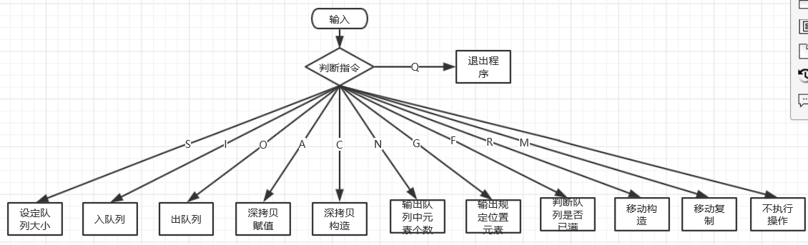
图2-1
人机界面简单地设计为指令的列表，如下图2-2所示：
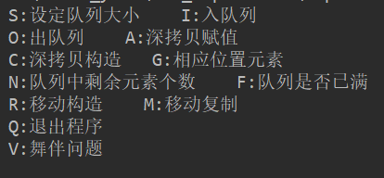
图2-2
队列结构图如下图2-3所示：
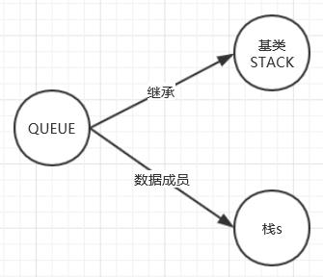
图2-3
总体结构图如下图2-4所示：
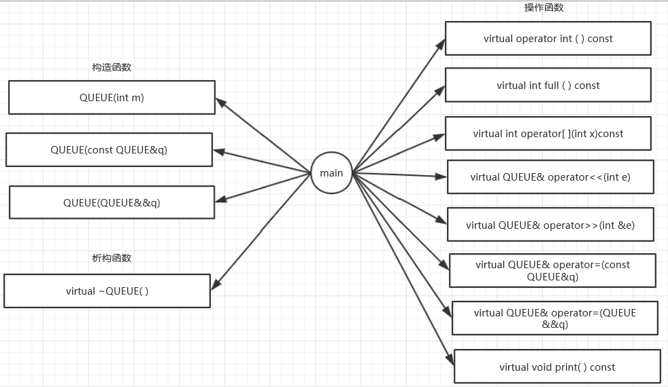
图2-4
总体流程图如下图2-5所示：
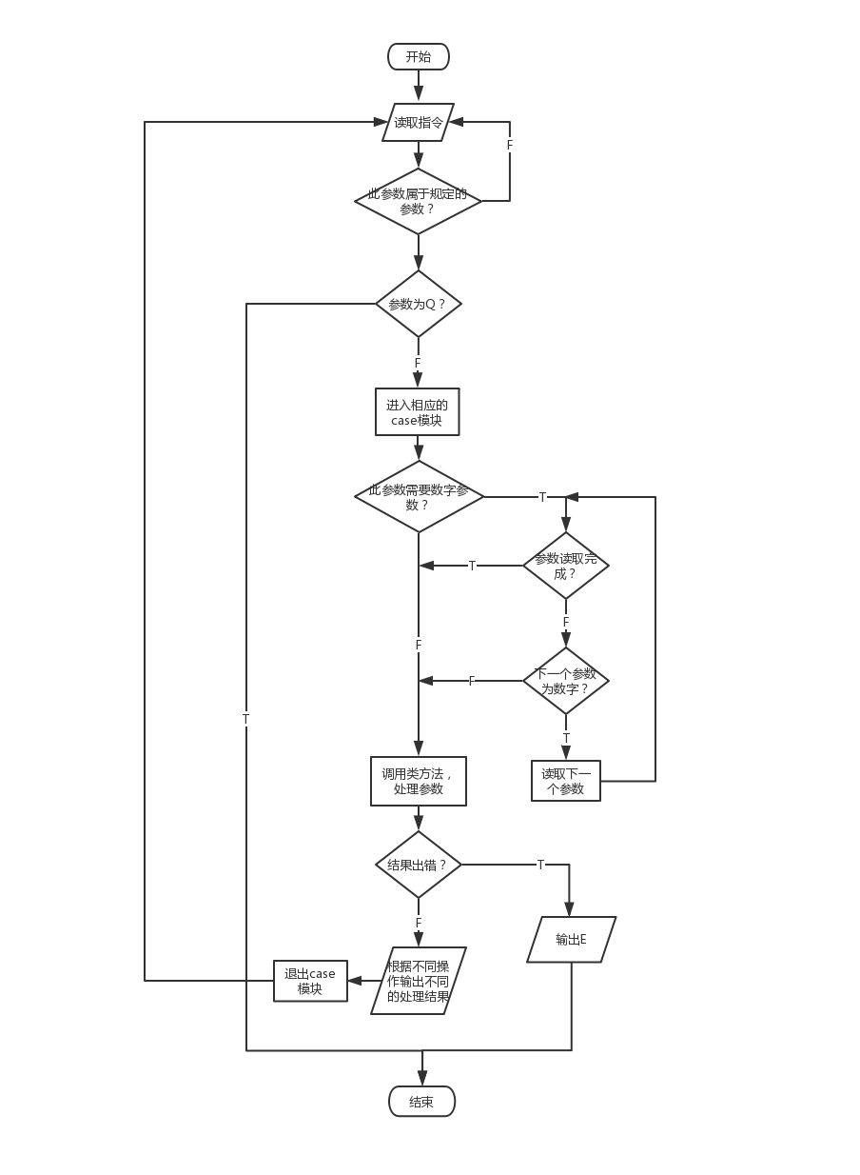
图2-5

- 详细设计
以下展示了CASE模块中主要函数的调用和STACK类各个类方法的程序说明，入口参数说明，出口参数（返回值）说明，并对每个方法方法给出了详细的解释和流程图。
CASE部分
- CASE S:QUEUE(int m)
- CASE I:virtual QUEUE& operator<<(int e)
virtual void print( ) const
- CASE O:virtual QUEUE& operator>>(int &e)
virtual void print( ) const
- CASE C:QUEUE(const QUEUE&q)
virtual void print( ) const
- CASE A:virtual QUEUE& operator=(const QUEUE&q)
virtual void print( ) const
- CASE G:virtual int operator[ ](int x)const
- CASE N:virtual operator int ( ) const
- CASE F:virtual int full ( ) const
- CASE R:QUEUE(QUEUE &&q)
virtual void print( ) const
- CASE M:virtual QUEUE& operator=(QUEUE &&q)
virtual void print( ) const
- DEFAULT:不执行任何操作
STACK部分
- STACK::STACK(int m)
参数：m:栈的大小
返回：构造函数无返回值
说明：构造一个栈，最多m个元素
流程：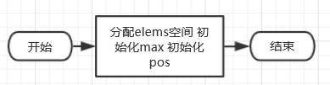
- STACK::STACK(const STACK &s)
参数：s：要复制的栈
返回：无返回值
说明：复制构造函数，用栈s初始化p指向的栈
流程：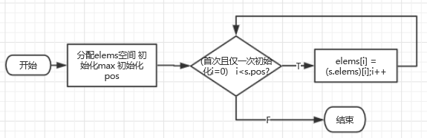
- int STACK::size() const
参数：无
返回：栈的容量
说明：返回栈的最大元素个数max
流程：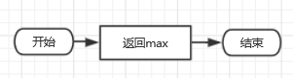
- STACK::operator int() const
参数：无
返回：栈中元素的个数
说明：重载int()运算符，获取当前栈中的实际元素个数pos
流程：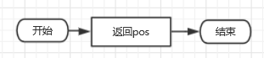
- int STACK::operator[](int x) const
参数：x：所取值的下标
返回：栈中下标为x的值
说明：重载[]运算符，取下标x处的栈元素并且返回它的值
流程：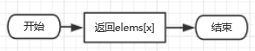
- STACK &STACK::operator<<(int e)
参数：e：要入栈的元素
返回：栈本身
说明：重载<<运算符，将e入栈，并返回栈本身
流程：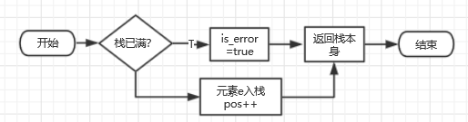
- STACK &STACK::operator>>(int &e)
参数：e：出栈的元素
返回：栈本身
说明：重载>>运算符，出栈到e，并返回栈本身
流程：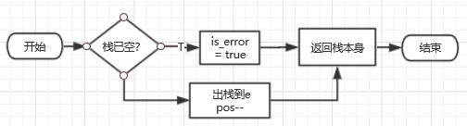
- STACK &STACK::operator=(const STACK &s)
参数：s：被复制的栈
返回：栈本身
说明：深拷贝函数，重载=运算符，将本栈的大小更改为与栈s的大小相同，然后将栈s的内容赋值给本栈，并返回本栈。由于栈的大小是由const int max指定的，在更改max的值时要使用比较巧妙的方法转换为*(int *)(&max)再进行赋值。此过程需要首先判断被复制的栈是否为栈本身，若是则返回本栈，否则删除原来的数组空间并重新分配空间。
流程：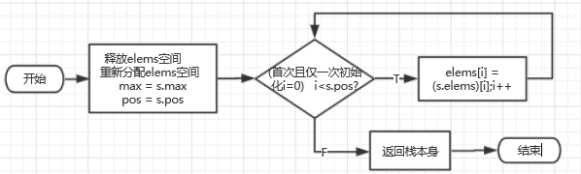
- void STACK::print() const
参数：无
返回：无
说明：遍历栈中的数组，打印数组中含有的全部元素
流程：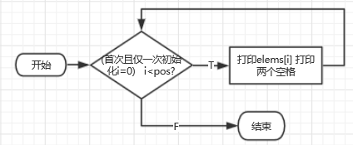
- STACK::STACK(STACK &&s)
参数：s：被移动构造的栈
返回：构造函数无返回值
说明：移动构造函数，将s栈中elems所指向的位置赋给本栈，并将本栈max和pos参数更改为与s栈中对应的参数相同，同时为了防止s栈中的空间被释放掉，应将s栈中的elems参数指向nullptr，同时为了让代码更加规范，s栈中的max以及pos参数应更改为0。
流程：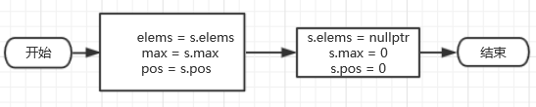
- STACK& STACK::operator=(STACK &&s)
参数：s：被移动赋值的栈
返回：栈本身
说明：移动复制函数，重载=运算符，将本栈elems原来指向的空间释放掉并将其指向s栈中elems所指向的空间，并将本栈max和pos参数更改为与s栈中对应的参数相同，同时为了防止s栈中的空间被释放掉，应将s栈中的elems参数指向nullptr，同时为了让代码更加规范，s栈中的max以及pos参数应更改为0。由于栈的大小是由const int max指定的，在更改max的值时要使用比较巧妙的方法转换为*(int *)(&max)再进行赋值。
流程：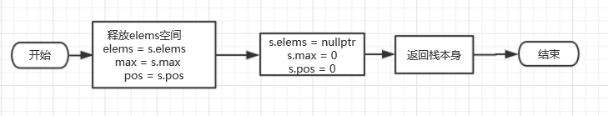
- STACK::~STACK()
参数：p：要销毁的栈
返回：无返回值
说明：释放栈中所申请的全部空间，销毁p指向的栈
流程：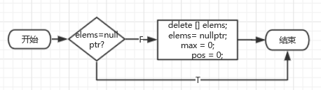
QUEUE部分
QUEUE类本身由基类STACK继承而来，同时QUEUE类中包含一个STACK类的对象s。
其中s用作入队列的栈，队列本身的栈用作出列的栈。入队列时总是从向s中入栈，出队列时总是从队列本身的栈出栈
- QUEUE::QUEUE(int m)
参数： m:队列中栈的大小（队列大小为2m）
返回： 构造函数无返回值
说明： 构造函数，构造一个队列并将队列继承来的栈和栈s都初始化为最多含有m个元素的栈。
流程： 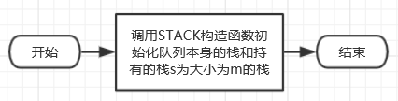
- QUEUE::QUEUE(const QUEUE & q)
参数： q:要复制的队列
返回： 构造函数无返回值
说明： 复制构造函数，构造一个大小和内容与q均相同的队列。将队列本身的栈和持有的栈s均在初始化列表中调用栈的复制构造函数通过q本身的栈和持有的栈q.s来构造本队列本身的栈和持有的栈s。
流程： 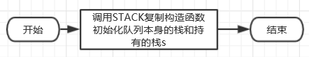
- QUEUE(QUEUE&&q)
参数： q:要复制的队列
返回： 构造函数无返回值
说明： 移动构造函数，构造一个与q具有相同属性的队列。将队列本身的栈和持有的栈s在初始化列表中调用栈的移动构造函数，将q本身的栈和持有的栈q.s中elems指向的地址均赋给本身的栈和持有的栈s对应的指针。同时调用std::move函数将q本身的栈和持有的栈q.s转变为临时对象。
流程： 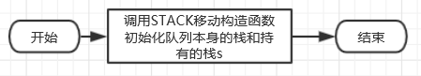
- QUEUE::operator int() const
参数： 无
返回： 队列中元素的个数
说明： 重载int()运算符，返回队列中元素的个数，即队列本身的栈和持有的栈s的元素个数之和。
流程： 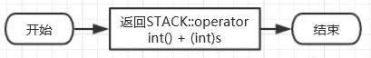
- int QUEUE::full() const
参数： 无
返回： 若当前队列已满则返回1，否则返回0
说明： 队列由两个栈构成，队列是否满可判断两个栈的存储情况。队列本身的栈用于入队列，持有的栈s用于出队列。若栈s非空并且队列本身的栈已满时，当前队列便已经达到了能够存储的最大值，返回1；否则返回0.
流程： 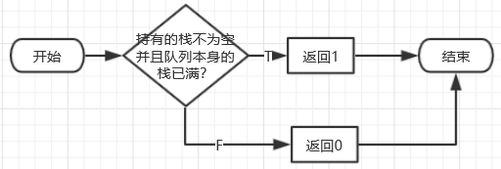
- int QUEUE::operator[](int x) const
参数： x:要取出的元素的下标
返回： 队列中下标为x的元素的值
说明： 重载[]运算符，取出从队列首开始计数的下标为x的元素值并将其返回。因为队列是由两个栈构成，队列本身的栈用于入队列而持有的栈s用于出队列。队列中元素的先后顺序应为从持有的栈s开始，从栈顶到栈底为从前到后，然后再是队列本身的栈，队列本身的栈从栈底到栈顶为从前到后。第1个元素的下标从0开始，若x小于持有的栈s中元素的个数，返回s[(int)s - x]；若x大于持有的栈s中元素的个数，则从队列本身的栈中取值，返回STACK::operator[](x - (int)s - 1)。当然，元素的序号超过队列中包含的元素个数时，应该改变标志位queue_is_error并且返回0。
流程：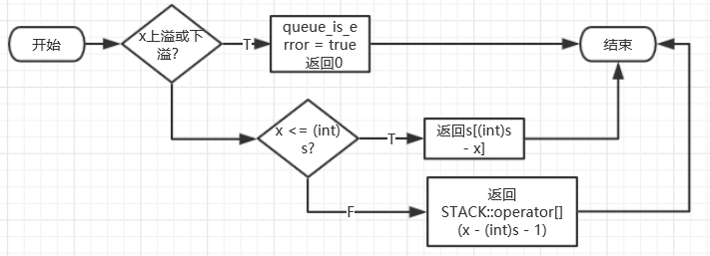
- QUEUE &QUEUE::operator<<(int e)
参数： 将e入队列
返回： 队列本身
说明： 重载<<运算符，将e插入到队列的尾部，并返回队列本身。当将元素e入队列时，应该根据队列本身的栈和持有的栈s含有元素个数的情况进行不同的入队列。若持有的栈s为空并且队列本身的栈已满时，将队列本身的栈中的元素依次出栈并且入栈到持有的栈s，然后将新的元素入栈到队列本身的栈；若持有的栈s不为空并且队列本身的栈已满时，队列已满，改变标志位；否则，将新的元素入栈到队列本身的栈。
流程： 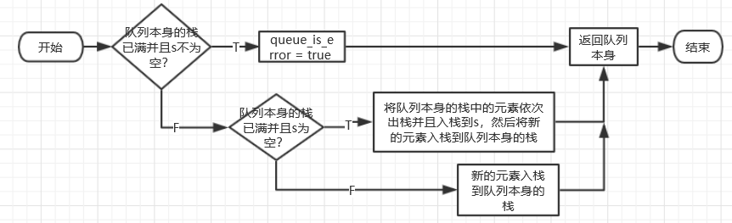
- QUEUE &QUEUE::operator>>(int &e)
参数： 将队列中第一个元素出队列到e
返回： 队列本身
说明： 重载>>运算符，将队列尾部的元素出队列到e。根据队列本身的栈和持有的栈s含有元素的情况进行不同的出队列。若持有的栈s不为空，直接将持有的栈s中栈顶元素出栈到e；若持有的栈s为空，队列本身的栈不为空，则将队列本身的栈中除栈底的元素入栈到持有的栈s，然后将队列本身的栈中剩余的栈底元素出栈到e，最后再将持有的栈s中所有的元素入栈到队列本身的栈；否则，队列为空，改变标志位。
流程： 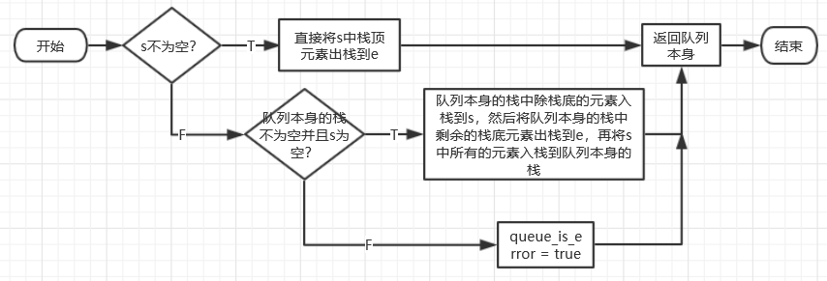
- QUEUE &QUEUE::operator=(const QUEUE &q)
参数： q：被复制的队列
返回： 队列本身
说明： 重载=运算符，将q队列本身的栈和持有的栈s分别通过调用STACK中深拷贝函数拷贝给本队列本身的栈和持有的栈s。
流程： 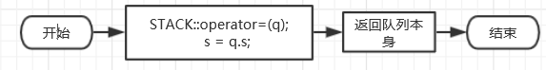
- virtual QUEUE& operator=(QUEUE&&q)
参数： q:要复制的队列
返回： 队列本身
说明： 重载=运算符，将q队列本身的栈和持有的栈s分别通过调用STACK中移动复制函数复制给本队列本身的栈和持有的栈s。
流程： 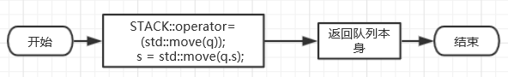
- void QUEUE::print() const
参数： 无
返回： 无
说明： 从队列头部遍历到队列尾部，打印所有元素的值。因为队列是由两个栈构成，队列本身的栈用于入队列而持有的栈s用于出队列。队列中元素的先后顺序应为从持有的栈s开始，从栈顶到栈底为从前到后，然后再是队列本身的栈，队列本身的栈从栈底到栈顶为从前到后。
流程： 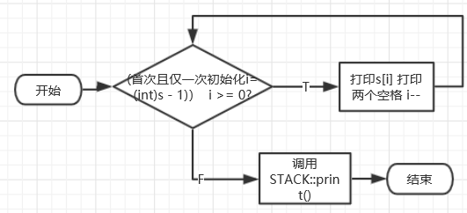
- QUEUE::~QUQUE()
参数： 析构函数无参数
返回： 析构函数无返回值
说明： 析构函数，释放队列中指针所申请的内存并且释放队列本身所占的空间。因 为队列本身的栈是从STACK继承而来，持有的栈s是位于队列中的对象实例。
所以队列本身的栈和持有的栈s的空间会由 s各自的析构函数释放。
流程： 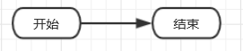
舞伴问题设计：
获取男士人数men、女士人数women，获取男士编号whman与女士编号whwoman后，对输入内容进行异常处理，编号不可大于人数，人数必须为素数。构造两个队列aman和awoman，对两个队列分别进行出队操作，比较判断是否是匹配的舞伴，如果是，则输出舞曲计数；如果不是讲两人入队，舞曲计数加一。
- 软件开发
开发环境：Windows10 x86-64
编译链接工具：Windos10 x86-64,MinGw version5.0
逻辑调试工具：Clion Bundled GDB version:8.1
MakeFile处理工具：CMAKE version3.12.3
- 软件测试
根据人机交互界面的提示来输入不同的指令完成不同的操作人机交互界面如下图4-1所示：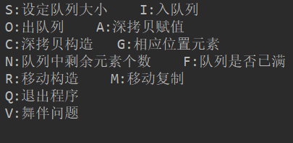
图4-1
说明：当输入指令I后，输入完所有的数字参数，应再输入下一个非数字参数才能表示程序数字参数的输入已经完成。
下面输入不同的指令来进行测试：
- 入队列测试：

输入：-S 3 -I 1 2 3 -
程序输出：S 3 I 1 2 3
标准输出：S 3 I 1 2 3

输入：-S 3 -I 1 2 3 4 5 6 7 -
程序输出：S 3 I E
标准输出：S 3 I E

分析：正确的入队列和错误的入队列都能够进行正确的处理，正确时输出入队列的元素，错误时输出E。
- 出队列测试：

输入：-S 3 -O 1
程序输出：S 3 O E
标准输出：S 3 O E

输入：-S 3 -I 1 2 -O 2
程序输出：S 3 I 1 2 O 0
标准输出：S 3 I 1 2 O 0

输入：-S 3 -I 1 2 -O 3
程序输出：S 3 I 1 2 O E
标准输出：S 3 I 1 2 O E

分析：正确的出队列和错误的出队列都能够进行正确的处理，正确出队列时输出队列中剩余元素的个数，错误出队列时输出E。
- 深拷贝构造测试：

输入：-S 1 -C
程序输出：S 1 C
标准输出：S 1 C

输入：-S 3 -I 1 2 -C
程序输出：S 3 I 1 2 C 1 2
标准输出：S 3 I 1 2 C 1 2

分析：无论队列中是否有元素，深拷贝构造都能够正确地复制构造整个队列。
- 深拷贝赋值测试

输入：-S 3 -I 1 2 3 -A 6
程序输出：S 3 I 1 2 3 A 1 2 3
标准输出：S 3 I 1 2 3 A 1 2 3

输入：-S 4 -I 1 2 3 -A 2
程序输出：S 4 I 1 2 3 A 1 2 3
标准输出：S 4 I 1 2 3 A 1 2 3

分析：可以看出，无论旧队列的大小与新队列大小的关系，深拷贝赋值程序都能够正确地运行。
- 随机取值测试

输入：-S 4 -I 1 2 3 4 -G 1
程序输出：S 4 I 1 2 3 4 G 1
标准输出：S 4 I 1 2 3 4 G 1

输入：-S 4 -I 1 2 3 4 -G 7
程序输出：S 4 I 1 2 3 4 G E
标准输出：S 4 I 1 2 3 4 G E

分析：对于范围在队列存储元素个数范围内的取值而言，程序能够正确地取出下标为-G参数后的数字所指定的下标的元素。在越界情况下能够正确输出E。
- 元素个数测试

输入：-S 4 -I 1 2 -N
程序输出:S 4 I 1 2 N 2
标准输出:S 4 I 1 2 N 2

输入：-S 6 -N
程序输出：S 6 N 0
标准输出：S 6 N 0

分析：从结果可以看出，程序总能正确地输出队列中剩余元素的个数。
- 队列是否满测试

输入：-S 3 –I 1 2 3 4 F
程序输出：S 3 C I 1 2 3 4 F 0
标准输出：S 3 C I 1 2 3 4 F 0

输入：-S 2 –I 1 2 3 4 -F
程序输出：S 2 C I 1 2 3 4 F 1
标准输出：S 2 C I 1 2 3 4 F 1

分析：无论怎样，程序总能够判断队列是否已满。
- 移动构造测试：

输入：-S 1 -R
程序输出：S 1 R
标准输出：S 1 R

输入：-S 3 -I 1 2 -R
程序输出：S 3 I 1 2 R 1 2
标准输出：S 3 I 1 2 R 1 2

分析：无论队列中是否有元素，移动构造都能够正确地移动构造整个队列。
- 移动赋值测试：

输入：-S 3 -I 1 2 3 -M 6
程序输出：S 3 I 1 2 3 M 1 2 3
标准输出：S 3 I 1 2 3 M 1 2 3

输入：-S 4 -I 1 2 3 -M 2
程序输出：S 4 I 1 2 3 M 1 2 3
标准输出：S 4 I 1 2 3 M 1 2 3

分析：可以看出，无论旧队列的大小与新队列大小的关系，移动赋值程序都能够正确地运行，总是能够将新队列中elems指向旧队列elems指向的空间。
- 综合测试

输入：-S 3 -I 1 2 3 -O 2 -G 2 -A 10 -C -N
程序输出:S 3 I 1 2 3 O 1 G E
标准输出:S 3 I 1 2 3 O 1 G E
程序截图：
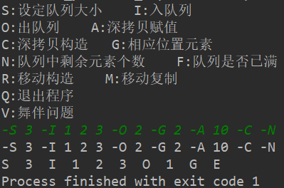

输入：-S 3 -I 1 2 3 -O 1 -G 1 -A 1 -C -N -R
程序输出:S 3 I 1 2 3 O 2 G 2 A 2 3 C 2 3 N 2 R 2 3
标准输出:S 3 I 1 2 3 O 2 G 2 A 2 3 C 2 3 N 2 R 2 3
程序截图：
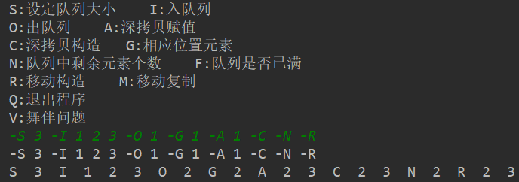

输入：-S 14 -I 1 2 3 4 5 -O 1 -G 1 -A 3 –M 6 -C -R
用户输出:S 14 I 1 2 3 4 5 O 4 G 2 A 2 3 4 5 M 2 3 4 5 C 2 3 4 5 R 2 3 4 5
程序输出:S 14 I 1 2 3 4 5 O 4 G 2 A 2 3 4 5 M 2 3 4 5 C 2 3 4 5 R 2 3 4 5
程序截图（在这里CLION IDE有很大的问题）：
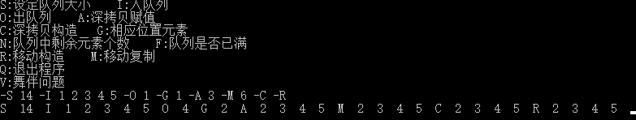

输入：-S 3 -I 1 2 3 -O 1 –N –I 4 5 6 7 -F
程序输出:S 3 I 1 2 3 O 2 C 2 3 N 2 C 2 3 I 2 3 4 5 6 7 F 1
标准输出:S 3 I 1 2 3 O 2 C 2 3 N 2 C 2 3 I 2 3 4 5 6 7 F 1
程序截图：
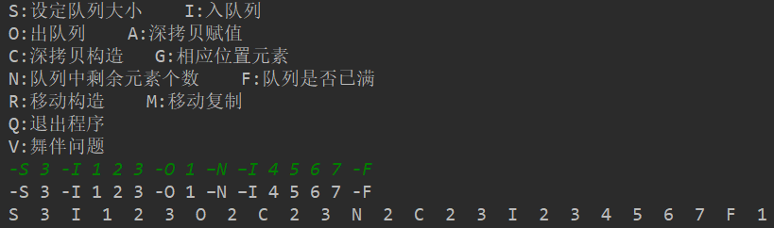

分析：从综合测试可以看出，程序能够正确地处理比较复杂的指令，程序具有较好的鲁棒性，软件测试部分基本完成。

舞伴问题测试
对舞伴问题进行测试
若输入合法正常输出舞曲计数：
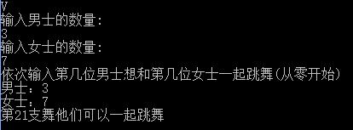
测试样例1
若输入男士与女士人数不是素数，提示输入非法，只可输入素数：
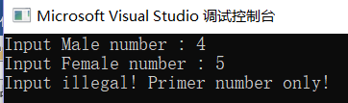
测试样例2
若输入的舞者编号大于男士或女士总人数，提示输入不合法：
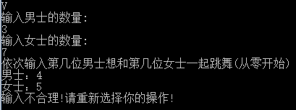
测试样例3
综上对舞伴问题测试通过，能够正确计算舞曲计数，且能处理异常情况
- 特点与不足
- 技术特点
- 程序方面：在读取用户输入的时候，运用的是scanf读取函数，在这里巧妙地利用了scanf函数的一个特性。scanf函数会读取符合格式的输入，对于不符合格式的输入将会把输入继续留在输入流中，并赋给下一个符合条件的输入。因此在执行I指令时，输入‘-’会表示数字参数读取完毕，同时‘-’作为不合条件的指令，程序不会对此作出任何反应，因此本程序具有较好的交互性。
在程序的main.cpp中，对于CASE C A R M模块，程序都对内存进行了比较好的管理，及时地将指针q指向nullptr，便于以后的操作复用指针q时不会导致内存泄漏。
对于越界情况以及各种错误情况的处理，引入了一个全局变量queue_is_error，当发生错误时便改变这个标志位，进行某些输出时，可以通过判断这个标志位来判断执行此指令之后程序是否会发生错误。
- 文档方面：测试用例全面相应，并且总程序的流程图以及各个操作函数的流程图都详细地给出。用户在读取文档时能够更好地了解程序的结构。
- 不足和改进的建议
关于各种极端的输入情况没有进行断其输入是否合法，如多次重复的创建栈，虽然不会发生内存的泄露以及错误，但是应该给出相应的提示。另一方面，交互界面也不够美观。
而且对于各种循环输出，可以考虑加入迭代器进行迭代。测试样例不够完全地多，当栈创建到非常大时，会发生什么样的情况，程序也没有给出解决问题的方法。
对于从基类为栈并且包含一个栈的队列来说，有没有更加优化的方法来实现对队列的各种操作。每次显式调用父类的方法大大增加了代码的数量，可以使用相关的方法减少代码量，是代码的可读性更高。
- 过程和体会
- 遇到的主要问题和解决方法
主要问题：一开始不知道如何在子类中调用父类对于[]运算符和int()运算符重载的函数；在本身栈和栈s之间不断地挪动元素的时候，发现移动元素的个数不一致。
解决方法：第一个问题通过查阅课本和相关资料得到了解决；第二个问题，通过debug发现每次我都使用int()运算符转换来控制循环，却忘了每次元素减少时int()所得实际元素的个数也会减少，在这之前应该用一个临时值来存储，然后作为循环判断的条件
- 课程设计的体会
通过本次实验熟练了对虚函数的使用，使用虚函数的必要性加深了理解。并且知道了如何在子类中调用父类中所定义的虚函数。加深了对继承相关知识的理解，熟悉了继承类的使用。
- 源码和说明
- 文件清单及其功能说明
U201714786_4.cpp:源代码，主函数、所有的类定义和实现都在这个文件中。
U201714786_4.exe:可执行文件，需在64位Windows平台上执行。
- 用户使用说明书
简要介绍如何安装、使用你的程序。
- 源代码
#include <cstdio>
#include <iostream>

class STACK{
int *const elems; //申请内存用于存放栈的元素
const int max; //栈能存放的最大元素个数
int pos; //栈实际已有元素个数，栈空时pos=0;
public:
STACK(); //重写默认构造函数
STACK(int m); //初始化栈：最多存m个元素
STACK(const STACK&s); //用栈s拷贝初始化栈
STACK(STACK &&s); //移动构造
virtual int size ( ) const; //返回栈的最大元素个数max
virtual operator int ( ) const; //返回栈的实际元素个数pos
virtual int operator[ ] (int x) const; //取下标x处的栈元素，第1个元素x=0
virtual STACK& operator<<(int e); //将e入栈,并返回栈
virtual STACK& operator>>(int &e); //出栈到e,并返回栈
virtual STACK& operator=(const STACK&s); //赋s给栈,并返回被赋值栈
virtual STACK& operator=(STACK &&s); //移动赋值
virtual void print( ) const; //打印栈
virtual ~STACK( ); //销毁栈
};

class QUEUE : public STACK {
STACK s;
public:
QUEUE(int m); //每个栈最多m个元素，要求实现的队列最多能入2m个元素
QUEUE(const QUEUE &q); //用队列q拷贝初始化队列
QUEUE(QUEUE &&q); //移动构造
virtual operator int() const; //返回队列的实际元素个数
virtual int full() const; //返回队列是否已满，满返回1，否则0
virtual int operator[](int x) const; //取下标为x的元素，第1个元素下标为0
virtual QUEUE &operator<<(int e); //将e入队列,并返回队列
virtual QUEUE &operator>>(int &e); //出队列到e,并返回队列
virtual QUEUE &operator=(const QUEUE &q); //赋q给队列,并返回被赋值队列
virtual QUEUE &operator=(QUEUE &&q); //移动赋值
virtual void print() const; //打印队列
virtual ~QUEUE(); //销毁队列
};

using namespace std;

bool queue_is_error = false;//标志位，用来判断程序是否出错

int main() {
QUEUE *p = nullptr,*q = nullptr;
char command;
int number;
cout << "S:设定队列大小"
<< " I:入队列"<< endl;
cout << "O:出队列"
<< " A:深拷贝赋值"<<endl;
cout << "C:深拷贝构造"
<< " G:相应位置元素"<< endl;
cout << "N:队列中剩余元素个数"
<< " F:队列是否已满"<< endl;
cout << "R:移动构造"
<< " M:移动复制"<< endl;
cout << "Q:退出程序"<< endl;
cout << "V:舞伴问题"<< endl;
while (true) {
scanf("%c",&command);
switch (command) {
case 'S': {
cin >> number;
p = new QUEUE(number);
cout << "S " << number << " ";
break;
}
case 'I': {
while(scanf("%d",&number)) {
(*p) << number;
if(queue_is_error)
break;
}
if(queue_is_error) {
cout << "I E ";
delete p;
return 1;
}else{
cout << "I ";
p -> print();
}
break;
}
case 'O': {
cin >> number;
int temp;
for(int i = 0;i < number;i++) {
(*p) >> temp;
if(queue_is_error)
break;
}
if(queue_is_error) {
cout << "O E ";
delete p;
return 1;
}else{
cout << "O " << (int)(*p) <<" ";
}
break;
}
case 'C': {
q = new QUEUE(*p);
delete p;
p = q;
q = nullptr;
cout << "C ";
p -> print();
break;
}
case 'A': {
cin >> number;
q = new QUEUE(number);
(*q) = (*p);
delete p;
p = q;
q = nullptr;
cout << "A ";
p -> print();
break;
}
case 'G':{
cin >> number;
number = (*p)[number];
if(queue_is_error) {
cout << "G E ";
delete p;
return 1;
}else {
cout << "G " << number << " ";
}
break;
}
case 'N': {
number = (*p);
cout << "N " << number << " ";
break;
}
case 'F': {
cout << "F " << p -> full() << " ";
break;
}
case 'R':{
q = new QUEUE(move(*p));
delete p;
p = q;
q = nullptr;
cout << "R ";
p -> print();
break;
}
case 'M':{
cin >> number;
q = new QUEUE(number);
(*q) = move((*p));
p = q;
q = nullptr;
cout << "M ";
p -> print();
break;
}
case 'V':{
int men;
cout <<"输入男士的数量:"<<endl;
cin >> men;
int women;
cout <<"输入女士的数量:"<<endl;
cin >> women;
int whman;
int whwoman;
cout << "依次输入第几位男士想和第几位女士一起跳舞(从零开始)" << endl;
cout <<"男士：";
cin >> whman;
cout << "女士：";
cin >> whwoman;
if(whman > men || whwoman > women){
cout << "输入不合理!请重新选择你的操作!" << endl;
break;
}
QUEUE aman(men);
QUEUE awoman(women);
for(int i = 1;i <= men;i++)
aman << i;
for (int i = 1; i <= women;i++)
awoman << i;
int a = 0;
int b = 0;
for (int i = 1;;i++) {
aman >> a;
awoman >> b;
if(a == whman && b == whwoman){
cout << "第" << i << "支舞他们可以一起跳舞" << endl;
break;
}
aman << a;
awoman << b;
}
break;
}
default:{
break;
}
}
if(command == 'Q')
break;
}
delete p;
return 0;
}

STACK::STACK():elems(nullptr),max(0),pos(0) {
}
STACK::STACK(int m):elems(new int[m]),max(m),pos(0) {
}
STACK::STACK(const STACK &s):elems(new int[s.max]),max(s.max),pos(s.pos){
for(int i = 0;i < s.pos;i++){
elems[i] = (s.elems)[i];
}
}

STACK::STACK(STACK&& s):elems(s.elems),max(s.max),pos(s.pos){//not use
*(int **)(&s.elems) = nullptr;
*(int *)(&s.max) = 0;
s.pos = 0;
}

int STACK::size ( ) const{
return max;
}

STACK::operator int ( ) const{
return pos;
}

int STACK::operator[] (int x) const{
return elems[x];
}

STACK& STACK::operator<<(int e){
if(pos == max) {
return (*this);
}
elems[pos] = e;
pos += 1;
return (*this);
}

STACK& STACK::operator>>(int &e){
if(pos == 0) {
return (*this);
}
pos -= 1;
e = elems[pos];
return (*this);
}

STACK& STACK::operator=(const STACK &s){
if(&s == this)
return (*this);
delete [] elems;
*(int **)(&elems) = new int[s.max];
*(int *)(&max) = s.max;
pos = s.pos;
for(int i = 0;i < s.pos;i++){
elems[i] = (s.elems)[i];
}
return (*this);
}

STACK & STACK::operator=(STACK &&s){//not use
*(int **)(&elems) = s.elems;
*(int *)(&max) = s.max;
pos = s.pos;
*(int **)(&s.elems) = nullptr;
*(int *)(&s.max) = 0;
s.pos = 0;
return (*this);
}

void STACK::print( ) const{
for(int i = 0;i < pos;i++)
printf("%d ",elems[i]);
}

STACK::~STACK( ){
if(elems){//避免重复释放空间
delete [] elems;
*(int **)(&elems) = nullptr;
*(int *)(&max) = 0;
pos = 0;
}
}

QUEUE::QUEUE(int m):STACK(m),s(m){

}

QUEUE::QUEUE(const QUEUE &q):STACK(q),s(q.s){

}

QUEUE::QUEUE(QUEUE &&q):STACK(std::move(q)),s(std::move(q.s)){

}

QUEUE::operator int() const{
return STACK::operator int() + (int)s;
}

int QUEUE::full() const{
if((int)s != 0 && STACK::operator int() == STACK::size())
return 1;
else
return 0;
}

int QUEUE::operator[](int x) const{
if(x < 0 || x >= (int)s + STACK::operator int()){
queue_is_error = true;
return 0;
}
if(x <= (int)s)
return s[(int)s - x];
else{
return STACK::operator[](x - (int)s - 1);
}
}

QUEUE& QUEUE::operator<<(int e){
if((*this).size() == STACK::operator int() && (int)s != 0) {
queue_is_error = true;
}else if((*this).size() == STACK::operator int() && (int)s == 0){
int temp;
for(int i = 0;i < (*this).size();i++){
STACK::operator>>(temp);
s << temp;
}
STACK::operator<<(e);
}else{
STACK::operator<<(e);
}
return (*this);
}

QUEUE& QUEUE::operator>>(int &e){
if((int)s != 0){
s >> e;
}else if((int)s == 0 && STACK::operator int() != 0){
int temp;
int number = STACK::operator int();
for(int i = 0;i < number - 1;i++){
STACK::operator>>(temp);
s << temp;
}
STACK::operator>>(e);
number = (int)s;
for(int i = 0;i < number;i++){
s >> temp;
STACK::operator<<(temp);
}
}else{
queue_is_error = true;
}
return (*this);
}

QUEUE& QUEUE::operator=(const QUEUE &q){
STACK::operator=(q);
s = q.s;
return (*this);
}

QUEUE& QUEUE::operator=(QUEUE &&q){
STACK::operator=(std::move(q));
s = std::move(q.s);
return (*this);
}

void QUEUE::print() const{
for(int i = (int)s - 1;i >= 0;i--)
std::cout << s[i] << " ";
STACK::print();
}

QUEUE::~QUEUE(){

}

